Посадка и пересадка растений
сейчас там страница топосъемка! проверить, ее не удалять

Экран 1
фото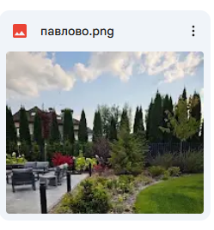

Профессионально выполняем посадку и пересадку растений,
создавая живописные композиции,
которые гармонично дополняют участок
и сохраняют свою красоту долгие годы.

Виды работ

Посадка деревьев и кустарников
Высадка декоративных, хвойных и плодовых растений с соблюдением всех агротехнических требований.

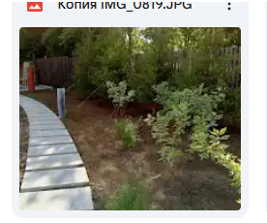

Пересадка растений
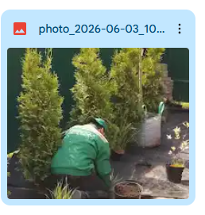
Безопасная пересадка деревьев, кустарников и многолетних растений с максимальным сохранением корневой системы и высокой вероятностью приживаемости.

Создание декоративных композиций
Формирование цветников, живых изгородей, групповых посадок и ландшафтных композиций для частных и коммерческих объектов.
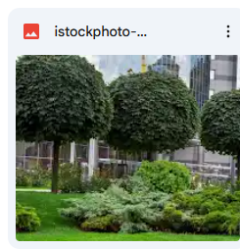
Прайс

Подготовительные работы
Наименование | Ед. изм. | Цена
Консультация специалиста  Предварительная смета |  | Бесплатно  Бесплатно
Выезд специалиста на замер (Москва) | выезд | от 5 000 ₽
Выезд специалиста (МО > 50км) | выезд | от 10 000 ₽
Посадка растений от 20000 услуга

Пересадка растений от 20000 услуга
Ландшафтное проектирование от 9500 за сотку
Дендроплан от 50000

Часто задаваемые вопросы

Когда лучше проводить посадку растений?
Оптимальное время зависит от вида растений. Большинство деревьев и кустарников высаживают весной или осенью, когда условия наиболее благоприятны для укоренения.

Выполняете ли вы пересадку взрослых деревьев?
Да, наши специалисты выполняют пересадку деревьев и крупных кустарников с соблюдением технологий, позволяющих сохранить жизнеспособность растений.

Помогаете ли вы подобрать растения для участка?
Да. Мы подбираем растения с учётом стиля ландшафта, особенностей участка, освещённости, состава почвы и пожеланий заказчика.

Нужен ли дендроплан перед посадкой растений?
Да, дендроплан рекомендуется разрабатывать перед началом озеленения участка, особенно если планируется посадка большого количества деревьев, кустарников и декоративных растений. Он помогает правильно распределить растения по территории, учесть их размеры во взрослом состоянии, требования к освещению и совместимость между собой. Благодаря дендроплану удаётся избежать ошибок при посадке, создать гармоничную композицию и обеспечить комфортное развитие растений на долгие годы.

Можно ли заказать только посадку без разработки ландшафтного проекта?
. Мы выполняем как отдельные работы по посадке и пересадке растений, так и комплексное озеленение территории.

Предоставляете ли вы посадочный материал?
Да, мы можем организовать поставку деревьев, кустарников, хвойных и декоративных растений от проверенных поставщиков и питомников.

Работаете ли вы по Москве и Московской области?
Да, выполняем посадку и пересадку растений на объектах любой сложности по всей Москве и Московской области.

сео текст
Ландшафтная компания “Дом Оз” предлагает профессиональные услуги по посадке и пересадке растений в Москве и Московской области.
Мы выполняем:
• посадку деревьев и кустарников;
• высадку хвойных растений;
• посадку многолетних цветов и декоративных трав;
• устройство живых изгородей;
• создание цветников и декоративных композиций;
• пересадку взрослых деревьев и кустарников;
• подготовку посадочных ям и грунта;
• внесение удобрений и стимуляторов роста;
• консультации по дальнейшему уходу за растениями.
Правильно выполненная посадка является основой здоровья и долговечности растений. Даже качественный посадочный материал требует соблюдения технологии посадки, грамотного подбора места и подготовки почвы.
Наши специалисты учитывают особенности каждого растения, сезонность работ, характеристики грунта и условия участка. Благодаря этому растения успешно адаптируются на новом месте и быстро начинают развиваться.
При пересадке особое внимание уделяется сохранению корневой системы и соблюдению всех необходимых агротехнических мероприятий, что позволяет минимизировать стресс для растений и повысить их приживаемость.
Мы выполняем работы как на частных участках, так и на территориях коттеджных посёлков, коммерческих объектов, парков и общественных пространств.
Если вы хотите создать красивый и ухоженный ландшафт, доверьте посадку и пересадку растений специалистам компании “Дом Оз”.
Фото работ обязательно из 2 папок
https://drive.google.com/drive/folders/1Su4TNV9r1ZSM5oFfWN4DlChuBPtZ0DRR?usp=drive_link
https://drive.google.com/drive/folders/1e_Dpxyzh25cDG8b88my5araKZ1RwmFd6?usp=drive_link

